Le déménagement
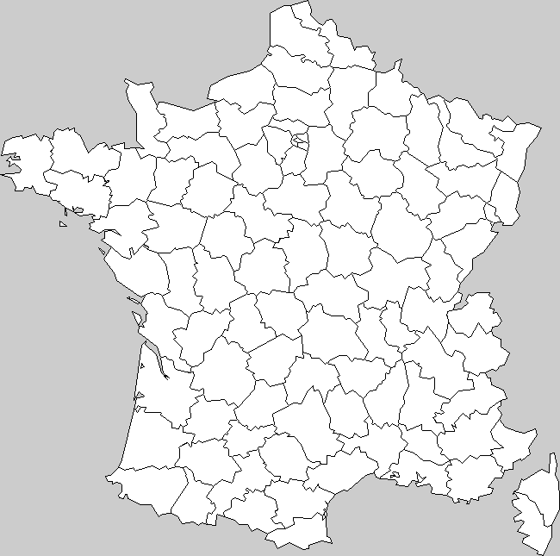
1.
Vézely

2.

Ivry

